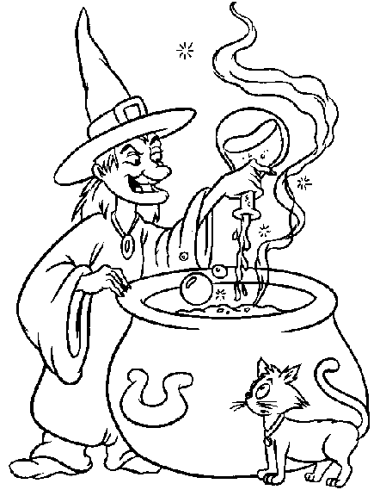
ATIVIDADE DE MATEMÁTICA

O CALDEIRÃO DAS BRUXAS

Bruxa Verduga resolveu comprar alguns ingredientes para as suas feitiçarias . Ela fez a seguinte tabela :

INGREDIENTES | QUANTIDADES
Rabos de tatu | 29
Peles de sapo | 17
Asas de morcego | 35
Pó de lesmas | 8
Patas de lagartixa | 21

A ) Observando a tabela responda :

- Qual o ingrediente que ela comprou em maior quantidade ?
R: ________________________
- O que ela comprou mais, rabos de tatu ou patas de lagartixa ?
R: ________________________
- Qual o número par da tabela ?
R: ________________________
- Escreva por extenso todos os números da tabela:
R: ________________________

B) Espoleta, a bruxa mais rápida, decidiu fazer uma poção maligna:
Ela colocou 4 asas de morcego e 2 patas de lagartixa para ferver no caldeirão . Quantos ingredientes ela usa ao todo ?
R: ________________________

C) No armário das bruxas havia 5 vassouras, mas Verduga deixou 2 quebrarem. Quantas vassouras estão inteiras ?
R: _________________________

D) Quando acabavam as feitiçarias, as bruxas pulavam em volta do caldeirão. Elas pulavam e contavam de várias maneiras . Continue como as bruxas contavam :

32 – 31 – até 20 ___________________________________________
_________________________________________________________

5 -10 – até 65 _____________________________________________
_________________________________________________________

19-20-21 – até 31 __________________________________________
_________________________________________________________

